Внесенные изменения:

1. Добавлен пункт:

3.1.4. Разработка модели взаимодействия информационно-управляющей системы

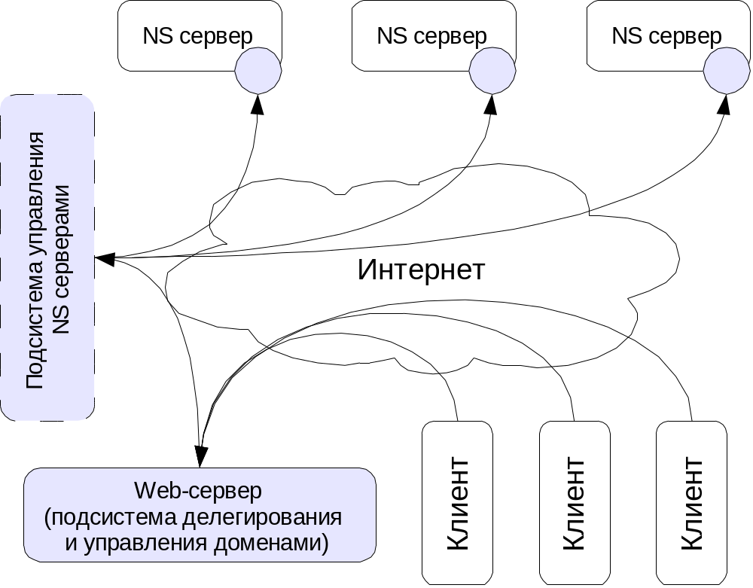

Суть этого рисунка в следующем: существует единственная подсистема управления NS серверами, которая знает о всех NS серверах. На данном уровне не важно какой NS сервер – первичный либо вторичный – для каждой доменной зоны Web сервером указывается роль каждого из всех NS серверов. Причем, некоторые NS сервера могут вообще не учавствовать в поддержке одной из доменных зон (допустим, если он сам NS сервер не надежен, а требуется высокая надежность работы доменной зоны).
Подсистема управления NS серверами – это программа, которая открывает сетевой порт, и принимает команды для внесения изменений в NS сервера.
Web-сервер представляет собой подсистему делегирования и управления доменами. Фактически это компьютер, на котором установлен весь комплекс программного обеспечения необходимого для работы всей системы делегирования.
Web-сервер и подсистема управления NS серверами могут быть установлены на одном и том же компьютере, что может повысить безопасность всей системы в целом, т. к. они обмениваются данными через протокол TCP/IP.

2. Изменена структура базы данных:

Новые таблицы:

- domain_zone_type
- country_info
- root_zone
- ns_of_root_zone
- mx_of_root_zone
- client
- client_info
- domain_zone
- domain_zone_cfg
- domain_zone_state
- ns_of_domain_zone
- mx_of_domain_zone
- ns_records
- mx_records
- a_records
- cname_records

Старые таблицы:

- temporary_file
- domain_zone_dates
- domain_zone_descr
- admin_table
- ns_list
- mx_list

